GUÍA DE COMPRENSIÓN DEL ENTORNO NATURAL

Nombre: | Curso: KINDER | Fecha: semana N°33
¿QUÉ APRENDEREMOS?

AMBITO: Interacción con el Medio Natural y Cultural
NÚCLEO: Comprensión del Entorno Natural
Objetivo de Aprendizaje:(5) Explorar los cambios o efectos que se producen en los materiales al aplicarles agua.
Objetivo Transversal (5): Comunicar sus preferencias, opiniones, ideas, en diversas situaciones cotidianas y juegos.(Identidad y Autonomía)

INSTRUCCIÓNES:
- Los niños utilizan de sus materiales y de las instrucciones que están en el PPT observan, con diferentes imágenes para realizar el experimento
- Cada niño/ realizará su experimento de manera individual durante la clase.
- Cada niño/a participa de manera individual ante sus compañeros y opina de los cambios que van ocurriendo.
- Cada apoderado/a dejará un registro fotográfico, como evidencia de la actividad realizada y será enviada a la Educadora del Nivel.

MATERIALES A UTILIZAR:
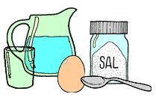
- 2 huevos
- 2 vasos
- Agua
- 1 cuchara
- sal

- Observar las imágenes y encerrar cuál corresponde al experimento realizado si flota el huevo.

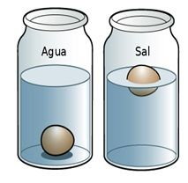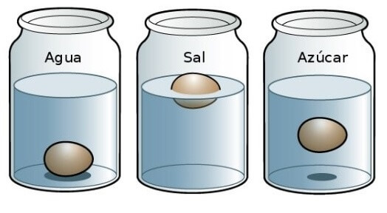

Ticket de Salida

